МЕТОДИЧЕСКАЯ РАЗРАБОТКА ОТКРЫТОГО ПРАКТИЧЕСКОГО ЗАНЯТИЯ
ПМ.01. «Документирование хозяйственных операций и ведение бухгалтерского учета имущества организации» дисциплины «Практические основы бухгалтерского учета имущества организации»
по теме: «Учет поступления основных средств в программе 1С: Бухгалтерия 8.1»
Специальность: 080114 «Экономика и бухгалтерский учет» (по отраслям)

Попова Клара Ивановна
Преподаватель экономических дисциплин
ГБПОУ РС(Я) «Чурапчинский колледж»

ПЛАН ОТКРЫТОГО ПРАКТИЧЕСКОГО ЗАНЯТИЯ
Специальность: 080114 «Экономика и бухгалтерский учет»
Группа: ЭиБу-13, курс 2
Дата проведения: 04.03.2015 г.
Время: 45 минут
Дисциплина: "Практические основы бухгалтерского учета имущества организации"
Тема: «Учет поступления основных средств» в программе "1С: Бухгалтерия 8.1" для государственных организаций
Цели занятия: повторение, закрепление и углубление теоретических знаний, их систематизация и обобщение, формирование практических навыков работы студентов в компьютерной программе 1С: Бухгалтерия.
Образовательные задачи: формирование у студентов системы бухгалтерских и практических знаний; умение применять полученные знания для решения учебных и производственных задач.
Развивающие задачи: способствовать развития самостоятельности при выполнении практического задания; развивать логическое и творческое мышление, профессиональную грамотность, самоанализ при выполнении практических работ, самоконтроль и ответственность за качество выполняемой работы; стимулирование интересов к изучаемому предмету путем привлечения практического материала, использования информационной технологии.
Воспитательные задачи: формирование у студентов профессиональных навыков; воспитание чувства коллективизма, ответственности, приобщения к своей будущей профессии, профессии бухгалтера.
Межпредметные связи с дисциплинами: учебные дисциплины «Основы бухгалтерского учета», «Информационные технологии»
Тип занятия: освоение практических знаний, умений и навыков.
Форма занятия: групповая работа.
Методы обучения:
- анализ ситуационных задач;
- по внешним признакам: практическое занятие, сквозные задачи;
- по источнику получения знаний: демонстрация презентации, словесный, наглядный, практические занятия;
- по степени активности познавательной деятельности студентов: репродуктивный;
- по логичности подхода: аналитический.
Материально-техническое обеспечение занятия:
Оборудование:
-программный продукт – программа 1С: Бухгалтерия в.8.1.
-мультимедийное оборудование
Учебный материал:
- Тест на тему: «Учет поступления основных средств»
Дидактический материал:
- карточки с практическими заданиями – 10 шт;
- первичные документы - товарная накладная, счет – фактура, договор.
Ход занятия:
Этап занятия | Деятельность учителя | Деятельность студента | Время
- Организационный момент | Приветствие, знакомство, создание рабочего настроения. |  | - минута
- Целеполагание | Прочитайте тему еще раз и попытаемся определить цель практического занятия ( Слайд №1)  Что вам предстоит повторить, закрепить, формировать практические навыки ведения бухгалтерского учета в автоматизированной программе "1С: Бухгалтерия 8.1" для государственных учреждений? Какие вопросы у вас возникли? (Слайд №2-6)  Сегодня мы должны повторить и обобщить теоретические знания по учету поступления основных средств; научиться формировать умения самостоятельно применять знания, развить практические умения и навыки ведения бухгалтерского учета в программе 1С,; уметь вести учет основных; оформить первичные учетные документации; провести самоанализ выполненных практических работ.  Каждая этап практического занятия требует от вас внимательности, определенных теоретических знаний, а для этого вам необходимо умения работы со справочниками контрагентов, сотрудников, договоров, номенклатуры, основных средств, знать коды экономической квалификации (КЭК), счета бюджетного учета; формировать в печатной форме результат проведения документов, акт приема - передачи ОС, бухгалтерские проводки.  По итогом тестов будут выставлены баллы за каждый правильный ответ -1балл, за правильную выполненную практическую работу в 1С – 15 баллов. |  | - минуты
- Сообщение плана работы на занятии | Поможет раскрыть тему занятия - план нашей совместной работы.(Слайд №7)  - Закрепление теоретических знаний по учету основных средств, их систематизация и обобщения;  - Практическая работа: "Учет поступления основных средств в программе 1С: Бухгалтерия 8.1"  - Формирование первоначальной стоимости объекта основных средств и отражение в учете;  - Принятие к бухгалтерскому учету объекта основных средств;  - Анализ работы.  - Подведение итогов.  - Рефлексия ( анализ и оценка работы) |  | 2 минуты
- Тестирование по проверке знаний по теме занятия | Предоставляется СЛАЙД – презентация по теме «Учет поступления основных средств». (Слайд №8-32) Время решения теста 12 минут.  За каждый правильный ответ выставляется от одного до трех баллов в зависимости от полноты содержания ответа. Контролирующий материал предоставлен в (приложении №2) |  | Время на тестирование 12 минут
- Практическое занятие | Ведение практического занятия ( приложение №1) в программе 1С: Бухгалтерия 8.1.  Раздаются карточки с практическими заданиями, лабораторный практикум, первичные документы для занятия (товарные накладные, счета-фактуры ). Время выполнения практического задания 15 минут. | По ходу ведения практического занятия студенты самостоятельно выполняют задания в 1С. | 15 минут
- Анализ и оценка работы студентов. Подведение итогов практического занятия | Проведение рефлексии. Вопросы анализа и оценки работы студентов:  Что у нас сегодня получилось?  А что не удалось?  Каковы преимущество и недостатки работы в автоматизированной программе 1С: Бухгалтерия?  Пригодятся ли теоретические и практические знания полученные сегодня в вашей будущей профессии?  Объявление баллов по итогом практического занятия.  Заключительное слово по итогам занятия. |  | 10 минут
- Домашнее задание | Повторить корреспонденцию счетов по теме: «Учет основных средств», Единый План счетов бухгалтерского учета. |  | 2 минуты

Приложение №1
Практическое занятие
Тема: «Учет поступления основных средств в программе 1С:Бухгалтерия 8.1"»
1 этап: Закрепление теоретических знаний по учету основных средств, их систематизация и обобщение;
2 этап: Практическая работа по теме: «Учет поступления основных средств, с применением программы 1С Бухгалтерия»:
1. Формирование первоначальной стоимости объекта основных средств и отражение в учете;
2. Принятие к бухгалтерскому учету объекта основных средств.
3. Анализ работы.
3 этап: Подведение итогов.
4 этап: Рефлексия (анализ и оценка работы) (СЛАЙД №7)
Первый этап практического занятия – это повторение и закрепление теоретических знаний по учету основных средств,их систематизация и обобщение.
За каждый правильный ответ выставляется от одного до трех баллов в зависимости от полноты содержания ответа.
Предоставляется СЛАЙД – презентация по теме «Учет поступления основных средств в программе 1С:Бухгалтерия».
(Приложение 2).
Второй этап – Практическая работа по теме: «Учет поступления основных средств в программе 1С:Бухгалтерия»
Раздаются карточки с практическими заданиями, лабораторный практикум по бухгалтерскому учету, первичные документы для занятия (товарные накладные, счета-фактуры, договор ).
По ходу ведения практического занятия студенты самостоятельно выполняют задания в 1С.

Ход практического занятия в программе 1С:Бухгалтерия 8.1:
Покупка ОС,НМА
Из Меню ОС,НМА,НПА вызывается - «Поступление», далее «Покупка ОС,НМА»- «Документы ОС покупка», создается новая строка «Покупка ОС» по щелчку по кнопке «Добавить».
В документ «Покупка ОС,НМА меняем дату на нужный период по документу,выбираем «Операция» - Приобретение ОС у поставщика (106х1-302.31), заполняем вид документа, номер, дату первичного документа, далее выбираем нужный КФО (1,2,4,5).
Заполняем закладку «Общая», из ЕПСБУ выбираем счет кредита, далее из Справочника «Контрагенты» выбираем нужный «Контрагент "по первичному документу, из Справочника «Договоров» выбираем нужный Договор.
Выбираем из «ЕПСБУ» нужный счет дебета, «Вид затрат»- Все затраты, Вид движения НФА- «Приобретено учреждением».
Заполняем закладку «Кап.вложения»- создаем новую строку по кнопке «Добавить», заполняем «Объект кап.вложения»-в Справочнике Основные средства ,НМА,НПА вводим «Наименование ОС», выбираем из ЕПСБУ нужный Счет учета (101.00)- Код по ОКОФ-«Материальные фонды»-Материальные фонды,выбираем нужное наименование по ОКОФ,( если компьютерная техника,то выбираем «Техника электронно-вычислительная»-Комплексыи машины вычисл.цифровые- ЭВМ клавишные)- «Вид учета», «Амортизационная группа» заполняется автоматически, ставим «Первоначальная стоимость» по документу, «Источник поступления» - «Переданное в оперативное управление учредителем» «Инвентарный номер»- Справочник Инвентарные номера ОС –«ОК». Для доступа закладки «Амортизация» нажимаем кнопку «Записать», заполняем закладку «Амортизация», выбираем «Порядок погашения стоимости»- «Способ начисления амортизации»-«ОК». В закладке «Кап.вложения» ставим количество,ставку НДС по документу.
Заполняем закладку «Денежные обязательства», выбираем из Справочника «Лицевые счета» нужный лицевой счет – щелчок по кнопке «Записать» - «ОК».
После проведения документа по кнопке «ОК» Документ «Покупка ОС,НМА» сохраняется в журнале «Документы по учету ОС и НМА на балансовых счетах». Если Документ проведен, то обязательно в журнале «Документы по учету ОС и НМА на балансовых счетах» должна стоять «зеленая галочка».
Формируем в печатной форме документ "Покупка ОС", результат проведения документа.

Принятие к учету ОС,НМА
Из документа «Покупка ОС,НМА» вызываем документ «Принятие к учету» по щелчку кнопки наверху «Принять к учету»- открывается «Обработка Формирование принятия к учету ОС»- Нажимаем кнопку «Сформировать», документ попадает в «Документы Принятие к учету ОС» без проведения.
Заполняем закладку «Основные средства»,ставим количество,МОЛ, ставку налога на имущество.
Заполняем закладку «Амортизация» - «Счет учета затрат по амортизации»(109.61)- «Номенклатура»- «Виды затрат» (271), ставим обязательно «галочку» в строке «Ввод в эксплуатацию одновременно с принятием к учету» для начисления амортизации.
Заполняем закладку «Члены комиссии» не менее трех человек.
Для проведения документа «Принятия к учету ОС» нажимаем кнопку «ОК», документ сохраняется в журнале «Документы Принятие к учету ОС».
Формируем в печатной форме документ "Принятие к учету ОС ", результат проведения документа, акт ОС-1 о приеме-передаче объекта.

КОНТРОЛИРУЮЩИЙ МАТЕРИАЛ
№ | Задание | Ответ | Балл
1 | На основании каких основных нормативных документов ведется учет основных средств? | Федерального закона «О бухгалтерском учете»,Инструкции по бюджетному учету №157н,162н,174н,общероссийского классификатора основных фондов, Положения по ведению бухгалтерского учета.
2 | К основным средствам относятся? | Объекты основных средств со сроком полезного использования более 12 месяцев независимо от стоимости.
3 | Как классифицируются основные средства по видам? | Жилые и нежилые помещения, сооружения, машины и оборудование, транспортные средства, производственный и хозяйственный инвентарь, библиотечный фонд, прочие основные средства.
4 | Когда вступила в силу Инструкция по применению нового Единого плана счетов бухгалтерского учета? | с 1 января 2011года
5 | Синтетический учет объектов основных средств, ведется на каком счете? | На счете 010100000
6 | По какой стоимости принимаются основные средства к бухгалтерскому учету? | По первоначальной стоимости.
7 | Первоначальная стоимость основных средств формируется на счете? | 010600310
8 | Формирование первоначальной стоимости объектов основных средств отражается в бухгалтерском учете по дебету и кредиту какого счета? | Д 010600310  К 030231730
9 | Принятие к бухгалтерскому учету объекта основных средств по первоначальной стоимости отражается по дебету и кредиту какого счета? | Д 010100310  К 010600410
10 | Основные средства, полученные по договору купли-продажи, принимаются к бухгалтерскому учету по? | Рыночной стоимости.
11 | Начисление амортизации на объекты основных средств, производится за квартал, ежемесячно или один раз в год? | Ежемесячно
12 | Не начисляется амортизация по объектам основных средств стоимостью до? | До 3000 рублей.
13 | Порядок и сроки проведения переоценки основных средств устанавливаются кем? | Правительством РФ.
14 | Аналитический учет основных средств ведется где? | На инвентарных карточках учета основных средств.

15 | Внутреннее перемещение объектов основных средств оформляются? | Накладной на внутреннее перемещение основных средств.
16 | Остаточная стоимость основных средств – это? | Разница между первоначальной стоимостью и суммой начисленной амортизации объекта.
17 | Поступление основных средств от поставщиков, оформляется каким первичным документом? | Актом приемки – передачи основных средств.
18 | Выбытие основных средств оформляется, каким первичным документом? | Актом о списании объекта основных средств.
19 | Непроизведенные активы учреждения это что? | Земля, ресурсы недр, прочие непроизведенные активы.
20 | Начисленная амортизация, учтенная на счете 010400000 списывается только? | При выбытии объектов основных средств.
21 | По какой стоимости включаются основные средства в валюту баланса? | По остаточной стоимости.
22 | Каким документом оформляется безвозмездная передача объекта основных средств другому предприятию? | Актом на списание объекта основных средств.

23 | Присваиваются ли инвентарные номера списанных с бюджетного учета объектов основных средств вновь принятым к бюджетному учету объетов ? | Не присваивается.
24 | Ввод в эксплуатацию нежилого здания оформляется? | Актом о приемке-передаче здания.
25 | При каких случаях обязательна проведение инвентаризации основных средств? | При смене материально-ответственного лица,ЧП,пожаре.
Итого баллов:

Приложение №3
ТАБЛИЦА ПРАВИЛЬНЫХ ОТВЕТОВ
8 | Федерального закона «О бухгалтерском учете»,Инструкции по бюджетному учету №157н,162н,174н,общероссийского классификатора основных фондов,Положения по ведению бухгалтерского учета
9 | Объекты основных средств со сроком полезного использования более 12 месяцев независимо от стоимости
10 | Жилые и нежилые помещения, сооружения, машины и оборудование, транспортные средства, производственный и хозяйственный инвентарь, библиотечный фонд, прочие основные средства
11 | Жилые и нежилые помещения, сооружения, машины и оборудование, транспортные средства, производственный и хозяйственный инвентарь, библиотечный фонд, прочие основные средства
12 | На счете 010100000
13 | По первоначальной стоимости
14 | 010600310
15 | Д 010600310  К 030231730
16 | Д 010100310  К 010600410
17 | Рыночной стоимости
18 | Ежемесячно
19 | До 3000 рублей
20 | Правительством РФ.
21 | На инвентарных карточках учета основных средств.
22 | Накладной на внутреннее перемещение основных средств
23 | Разница между первоначальной стоимостью и суммой начисленной амортизации объекта.
24 | Актом приемки – передачи основных средств
25 | Актом о списании объекта основных средств
26 | Земля, ресурсы недр,прочие непроизведенные активы.
27 | При выбытии объектов основных средств
28 | По остаточной стоимости
29 | Актом на списание объекта основных средств.
30 | Не присваивается
31 | Актом о приемке-передаче здания
32 | При смене материально-ответственного лица,ЧП,пожаре

Приложение №4

Итоговая ведомость
№ П.П. | Ф.И.О. | Балл | Оценка
1
2
3
4
5
6
7
8
9
10
11
12
13
14
15
16

Приложение №5

КРИТЕРИИ ОЦЕНОК

от 25 до 39 баллов оценка «5»
от 12 до 24 баллов оценка «4»
от 6 до 12 баллов оценка «3»
Менее 6 баллов - неудовлетворительно

ДОМАШНЕЕ ЗАДАНИЕ

- Повторить корреспонденцию счетов по теме" Учет основных средств";
- Единый план счетов бухгалтерского учета.

Приложение 6

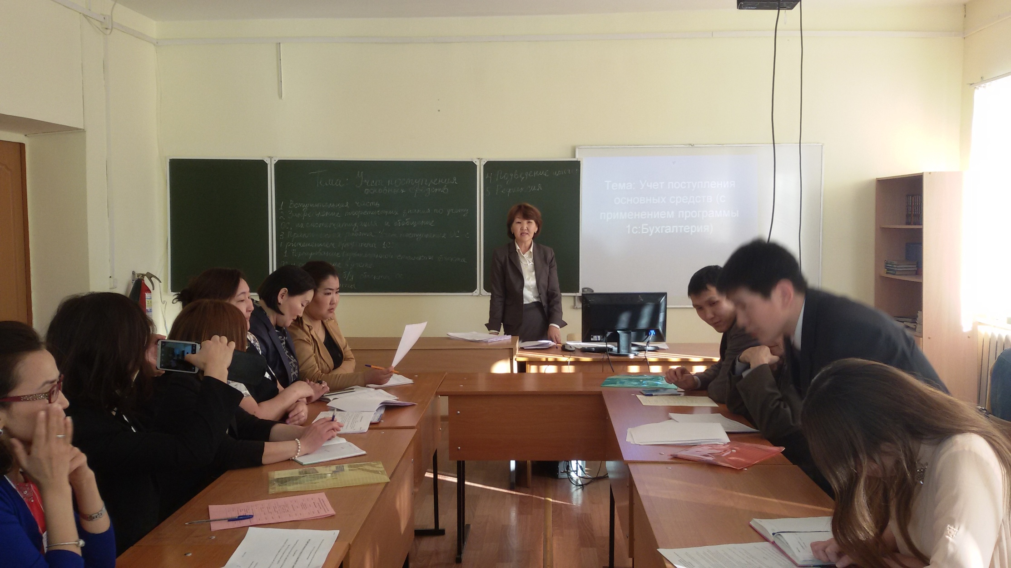
Рис.1

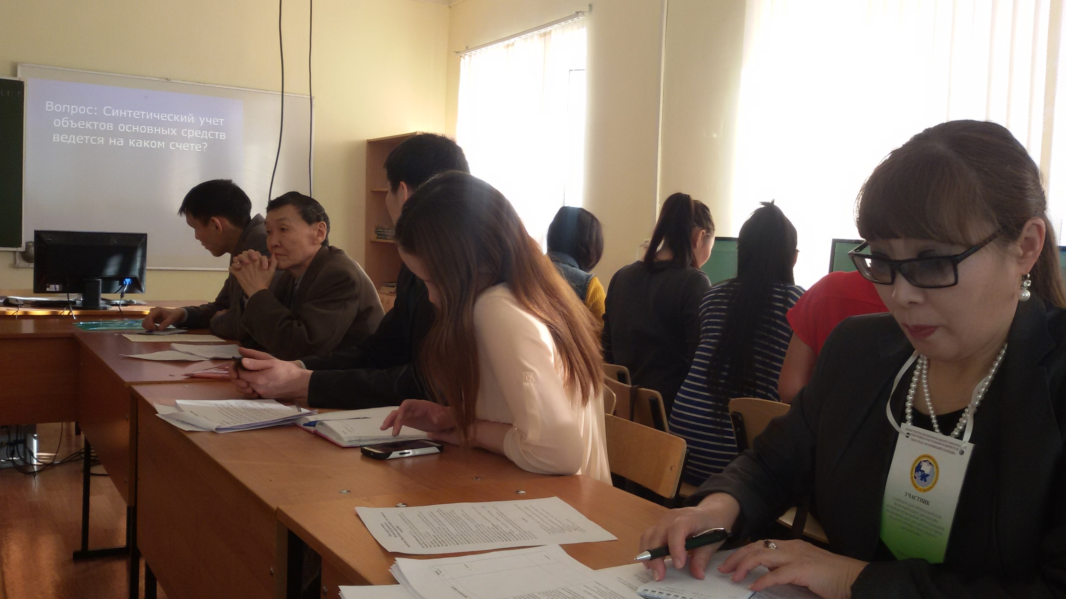
Рис.2.

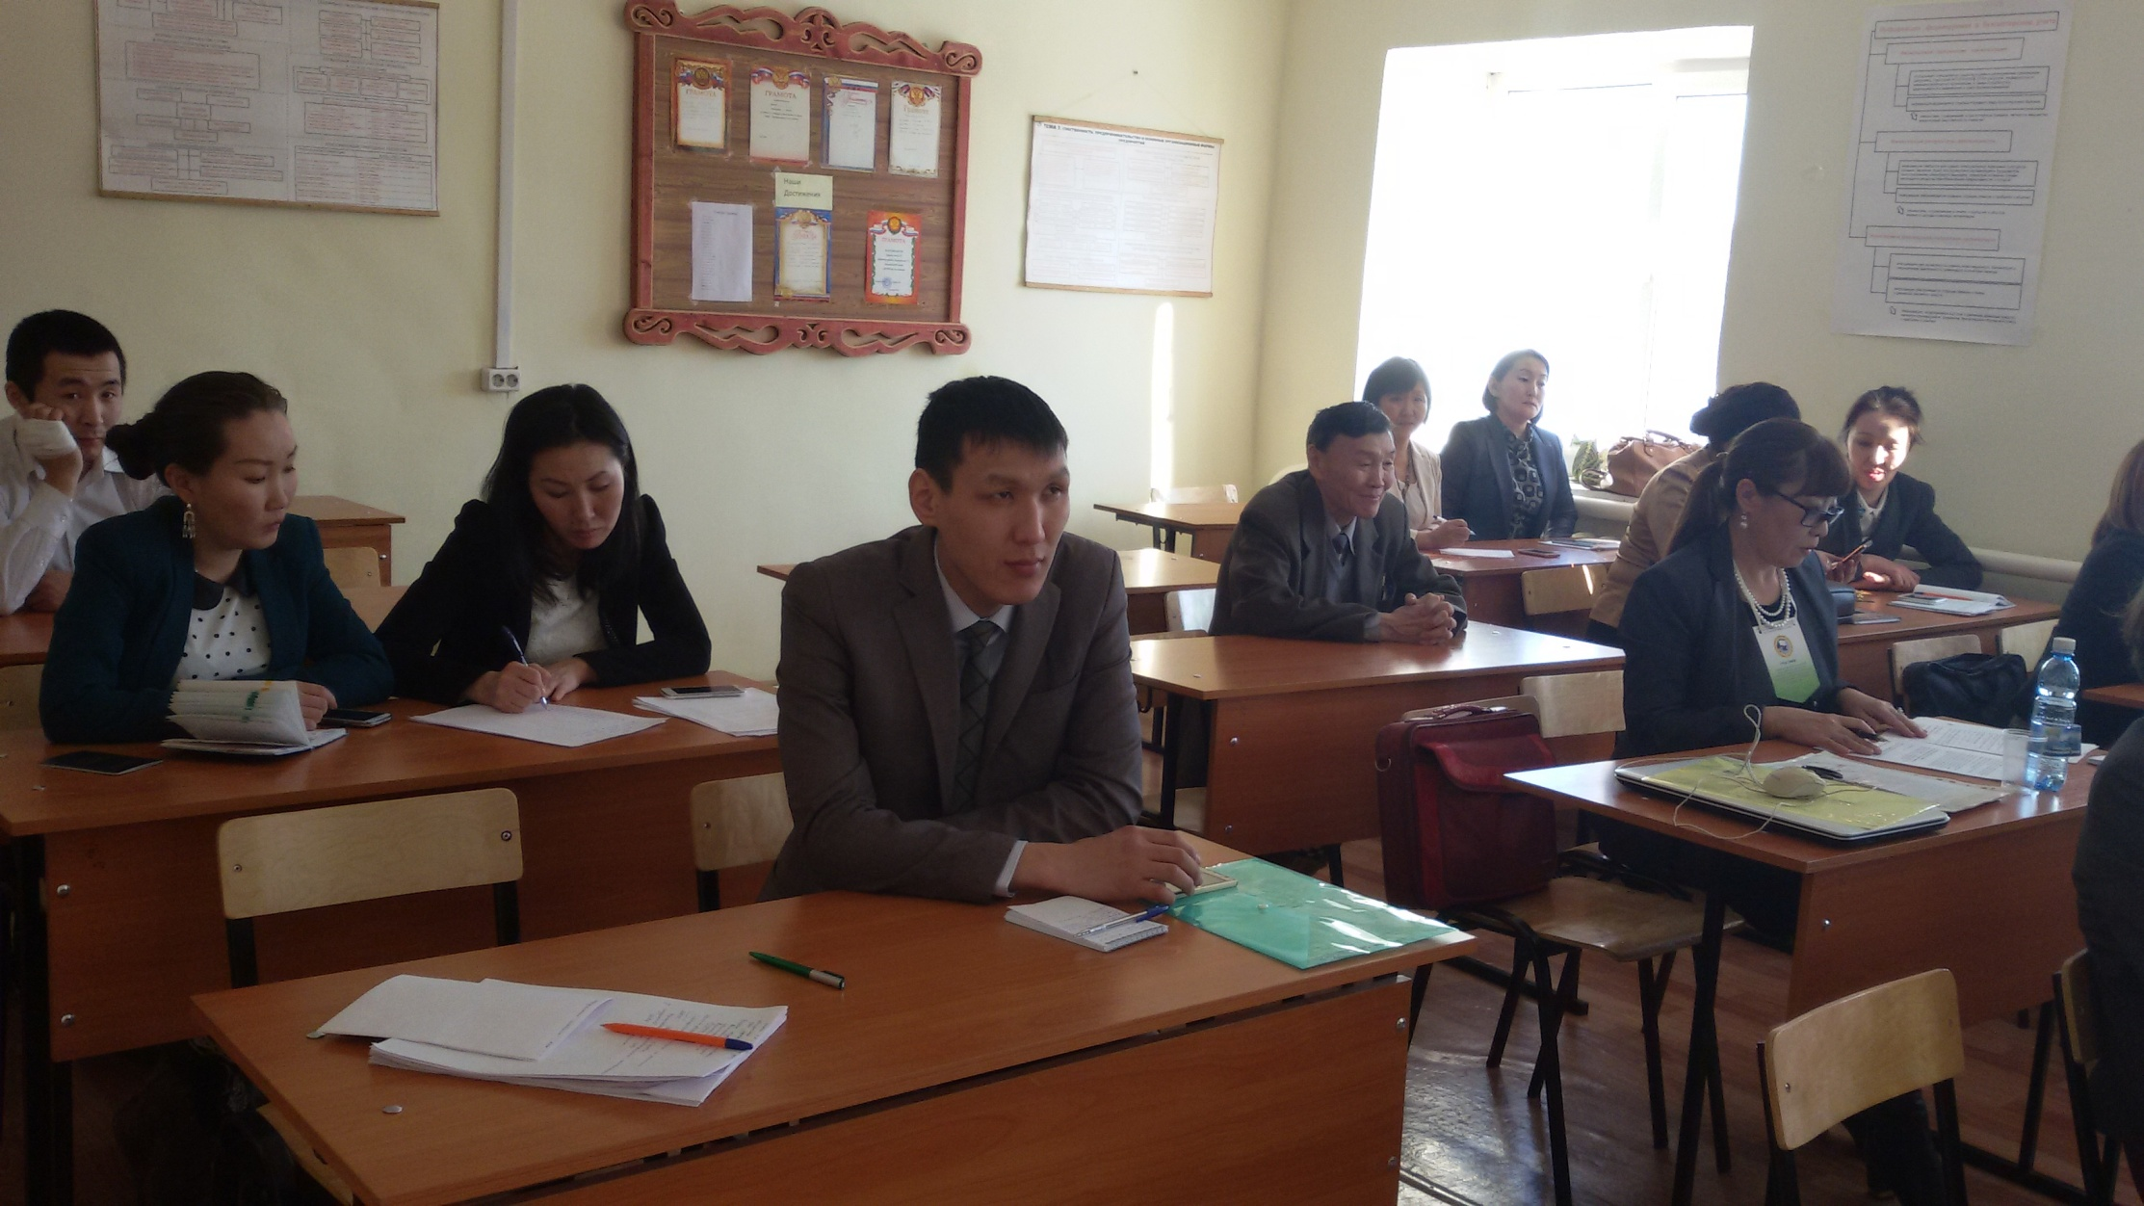

Рис.3.

Литература:
- Богаченко В.М. Бухгалтерский учет.- Ростов-на-Дону: Феникс, 2013.
- Богаченко В.М. Бухгалтерский учет: Практикум/ В.М. Богаченко, Н.А. Кирилова.- Ростов – на- Дону: Феникс,2013.
- Бухгалтерский учет. Практикум: под.ред. А.Д. Ларионова.-М.: ТК Велби, Проспект,2009.
- Кондраков Н.П. Бухгалтерский учет в бюджетных организациях. - М.: ИНФРА-М,2011.
- Лукинова Е.А. Лабораторный практикум по бухгалтерскому учету: учебно-методические материалы.-М.: МИЭМП,2006.
- Михеева Е.В. Практикум по информационной технологии в профессиональной деятельности экономиста и бухгалтера: учебное пособие для студентов СПО.-4-е изд. – М.: Издательский центр «Академия», 2008.

Источники:
- Приказ МФ РФ от 06.12.2010 № 162н «Об утверждении Плана счетов бюджетного учета и Инструкции по его применению.
- Приказ МФ РФ от 16.12.2010 № 174н «Об утверждении Плана счетов бух.учета бюджетных учреждений и инструкции по его применению»
- Положение по бухгалтерскому учету.-5-е изд., перер. и доп.-М.: Проспект,2012.
- Федеральный закон «О бухгалтерском учете» № 402 –ФЗ от 06.12.2011.

